关于玉山县城区货车禁限行
通 告

为进一步提升我县城区道路交通运行环境，保障城区道路交通安全有序，根据《中华人民共和国道路交通安全法》、《城市道路管理条例》、《江西省实施<中华人民共和国道路交通安全法>办法》等有关法律法规之规定，现将有关事项通告如下：
一、限制性管理的车型
（一）中型（含）以上载货汽车；
（二）牵引车。
二、不限制管理的车型
（一）中型厢式货车[整车长度不超过（含）6米、宽度不超过2.2米、高度不超过2.8米]不受限行措施限制；
（二）轻型货车、微型货车、皮卡车、新能源中型货车（含）以下车型车辆不受限行措施限制；
（三）军车、警车、消防车、救护车、工程救险车、公交车、客运车辆、校车不受限行措施限制；
（四）经审批核准，持有公安交通管理部门核发的车辆通行（码）证，保障城市居民正常生产生活需求的车辆不受限行措施限制。

- 限制性管理的区域
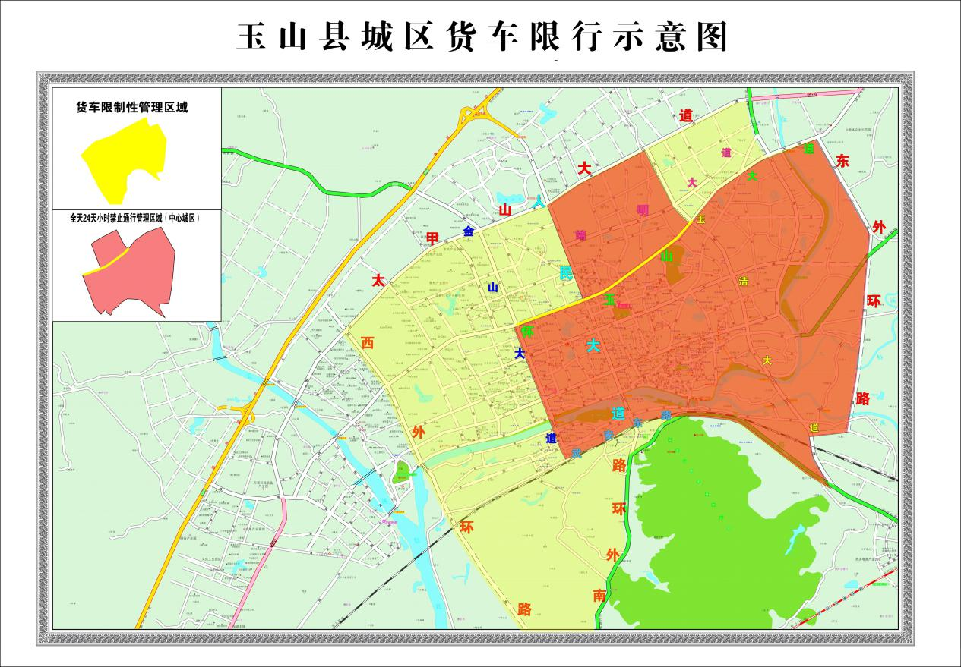
太甲山大道以南，东外环路以西，南外环路以北，西外环路以东，合围区域内的道路实行限制性管理。（不含太甲山大道、东外环路、南外环路、西外环路）
（一）24小时禁止通行的区域（中心城区）
玉虹大桥→武安东路→武安西路→火车站站前广场→金山大道→金山首府小区→怀玉山大道（不含）→玉杉大酒店→人民大道→太甲山大道（不含）→玉清大道→怀玉山大道（不含）→东外环路（不含）→玉清大道→南外环路（不含）→玉虹大桥，合围区域内道路及上述道路全天24小时禁止通行。
（二）6:00--22:00时段禁止通行的区域
1、中心城区范围以外的限制性管理区域内的道路；
2、怀玉山大道；
3、上清大道（从三清山大道路口至十七都太甲山大道路口区间）；
4、玉清大道（从殿口三叉路口至怀玉山大道路口区间）；
5、三清山大道（从玉清大道路口至上清大道路口区间）。
在每天6:00--22:00期间禁止通行。
四、确需进入城区货车通行证（码）审批程序
1、 申请人提供相关证明材料到车管服务大厅违法处理窗口进行申请；（地址：玉山县白云路与玉清大道交叉路口，玉山县汽车交易市场边）
2、申请人通过交管12123手机APP来申请。 申请办法：点击进入手机交管12123 →点击城市货车通行码申领→按页面提示上传相关材料进行申领。
五、请有关单位和机动车驾驶人自觉遵守本通告的相关规定。违反本通告禁止通行规定的，公安机关交通管理部门将依据《中华人民共和国道路交通安全法》等法律法规，依法予以处罚。
特此通告！

玉山县人民政府
2024年6月3日

